Муниципальное автономное дошкольное образовательное учреждение
г. Хабаровск «Детский сад №48
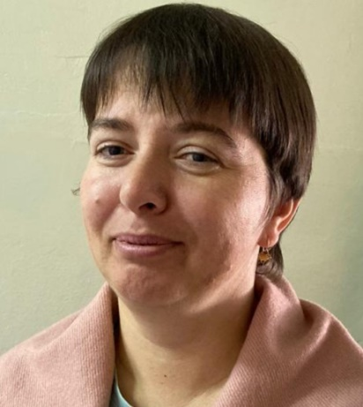
Ключник Оксана Васильевна
Должность в ДОУ: Воспитатель группы раннего возраста
Моё педагогическое кредо:
«Любить детей и выполнять свою работу, сегодня лучше, чем вчера, а завтра лучше, чем сегодня»
Девиз: «Люби, цени свою работу! И званием своим гордись!
Образование:
«Многопрофильная Академия непрерывного образования» по программе: «Воспитатель ДОО. Педагогика и методика дошкольного образования в условиях реализации ФГОС». 2019 г.
Стаж работы:
Общий стаж – 19 лет
Педагогический стаж – 3 года
КПК – 2022 г. в объёме 72 часа с 1 июля по 15 июля 2022 г. «ФГОС дошкольного образования: сенсорное развитие дошкольника». Г. Санкт – Петербург «Центр непрерывного образования и инноваций»

